**第5周工作安排**

2023年3月6日-2023年3月12日

|  |  |  |  |  |  |
| --- | --- | --- | --- | --- | --- |
| 星期 | 时间 | 地点 | 参加对象 | 工作内容 | 负责部门 |
| 一  （3月6日） | 上午9:40 | 健身房 | 全体师生 | 升旗仪式 | 学生发展支持中心 |
| 下午2:00 | 九号成长支持中心 | 部分学生 | 公益课堂 |
| 下午 | 线上：小学、初中 线下：学前 | 融合组教师 | 巡回指导 | 融合教育管理中心 |
| 送教学生家 | 送教组教师 | 送教上门 |
| 二  （3月7日） |  |  |  |  |  |
| 下午3：40 | 会议室 | 语文组成员 | 语文教研组会议 | 教师发展中心 |
| 三  （3月8日） |  |  |  |  |  |
| 下午3:40 | 会议室 | 数学组成员 | 数学教研组会议 | 教师发展中心 |
| 四  （3月9日） |  |  |  |  |  |
| 全天 | 青龙幼、雕庄幼、博小、实验中学天宁分校 | 区融合教育资源中心相关人员 | 优质融合教育资源中心现场评估区级预检 | 融合教育管理中心 |
| 自定 | 自定 | 全体教师 | 教师社团活动 | 工会 |
| 五  （3月10日） | 上午9:00 | 会议室 | 全体行政 | 行政会议 | 校长室 |
| 下午3:40 | 会议室 | 全体教师 | 教师会议 | 校务管理中心 |
| 六  （3月11日） |  |  |  |  |  |
|  |  |  |  |  |
| 日  （3月12日） |  |  |  |  |  |
|  |  |  |  |  |

**学校、党支部**：

1. 本周轮值校长杜文洁。
2. 周三（3月8日）希沃相关人员到校现场指导，两位青年教师执教练兵课。
3. 周四（3月9日）优质融合教育资源中心现场评估，区融合教育指导中心相关人员参加。
4. 落实疫情防控工作要求（落实两检），当天值班的老师在楼道里多巡视多看护（详见重点岗位安排）。

**教师发展中心、工会：**

1.对2023年春学期申请国家补助学生进行系统填报，新申请的学生系统上详细录入信息，继续申请的学生一键继承2022年秋学期的信息。

2.青年教师岗位大练兵常态化练习：自主学习专业理论知识；每周展示一次粉笔字作品，分享一次讲故事音频，音频上传4226师培工程群里。完成一个课件制作，主题自定。

3.周三（3月8日）开展青年教师岗位大练兵之课堂教学研讨课。各教研组帮助青年教师磨课。

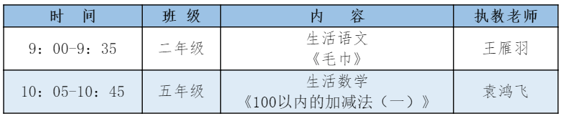

4.成立光华学校提案小组，搜集整理提案。另外，请办公室协助打印章程并发给各办公室传阅。

**课程教学研究中心：**

1.远程送教课堂常态化开展，请执教老师根据课表做好充分准备。

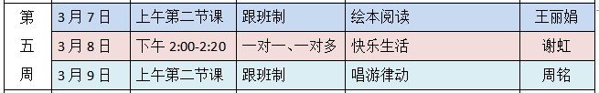

2.根据专家指导，基地研究工作再梳理。

3.动员青年老师专研思考，申报校级课题。

**学生发展支持中心：**

1.各班带领学生开展种植活动。

2.周一（3月6日）下午建行大学走进光华开展公益课堂《制作风筝》。

**后勤服务中心：**

1.资产月报。

2.完成审计七张表在线与纸质工作。

3.组织一次校园周边安全隐患排查。

4.梳理2020.1.1—2022.12.31所以的采购、工程等材料，及时查漏补缺。

**校务管理中心：**

1.校园网，公众号，视频号维护。

2.区人社法人年度报告公示材料准备。

3.教师月考核。

**融合教育管理中心：**

**融合教育：**

1.周一下午：线上：小学、初中，线下：学前组 按计划按学段巡回指导

2.继续对接融合宣传片拍摄工作

3.周四（3月9日）优质融合教育资源中心现场评估，区融合教育指导中心相关人员参加。

**送教上门：**周一下午：正常送教上门

**省智障教育资源中心：**下周完成第九届微课一、二、三等奖作品汇总

**喜憨儿公益创投项目：**常规工作（买制皂材料，维护咖啡机）